AI活用による現場主導のシステム内製化と業務革新
〜在庫管理アプリケーションの開発を通じて〜

1. はじめに

本稿におけるAI活用ソフトウェア開発の真の意義。それは成果物自体の優秀性の誇示ではない。専門知識を持たぬ現場職員が、自らの手で課題解決のシステムを内製可能となった「時代の転換」の証明である。

私たちの職域においては、日々の在庫管理や備品管理をはじめとして、いまだアナログな手法に依存する業務が少なくない。これは、現場がその不便さを認識しつつも、システム導入にかかるコスト的・技術的な障壁の前に、長年「我慢」を強いられてきた結果である。

本システムの開発背景に内在する重要な因子は、開発者個人の「わがままになる力」、すなわち「現状の不便を我慢しない力」の存在である。この極めて主観的な欲求が、システム開発の強力な動機として機能した。従来、一部の個人の過剰な労力で補填されてきた現場の課題に対し、この「我慢しない力」を起点として具体的な解決策の構築をAIに委ねる手法は、今後の組織にとって新たな活路となる可能性を示唆している。

2. 方法

2.1 開発のアプローチ
本取り組みでは、プログラミングの専門知識を持たない消防職員が、生成AI（LLM）と対話しながらアジャイルなシステム開発を行う手法を採用した。開発の第一歩として、まずは現場の課題の整理や要件定義、仕様の方向性を決定するため、「Google Gemini」を活用した対話（壁打ち）を集中的に実施した。

これによって固まった要件をもとに、その後のすべての機能実装は「Vibe Coding」と呼ばれる手法によって行われている。これは専門的なコードを直接記述するのではなく、自然言語を用いた指示のみでAIと共同でシステムを構築していくプロセスである。具体的には、Google環境に統合されたAIアシスタント「Google antigravity」を使用し、設計から実装、テストまでを対話形式で一貫して行った。

システム要件として、現場の職員が誰でもスマートフォンやタブレット端末から直感的に操作できるWebアプリケーションを目指した。フロントエンドにはモダンなWeb技術を用い、バックエンドにはGoogle Apps ScriptとGoogleスプレッドシートを連携させることで、低コストかつ迅速にデータベースを構築している。

2.2 現場目線の工夫とUI設計
開発プロセスにおいて重視したのは「現場目線の工夫」と「認知的負荷の削減」である。誰もが迷わず使えるUI（ユーザーインターフェース）を実現するため、専門用語を小学校高学年レベルの平易な言葉に変換した。

また、頻繁に発生する入出庫作業の入力コストを下げる工夫を施した。在庫の増減を入力する際、「新規購入」のみならず、署所間で在庫の融通を利かせた場合を想定し、「あげる」「もらった」という直感的な選択ボタンを配置した。この設計により、単なる在庫数の増減にとどまらず、どの署所間でどのような移動があったかを一括で直感的に入力・管理できるようにしている。

3. 結果

本手法により、物品の入退室管理や消耗状況の自動トラッキング、リアルタイムでの在庫共有等を実現する「在庫・利用実績管理アプリケーション」が完成した。外部ベンダーに委託することなく、現場のアイデアを即座に形にし、不具合があれば直ちにAIと共に修正するという圧倒的なスピード感での開発が可能となった。

本アプリケーションの主要な機能特徴は以下の通りである。

1. **柔軟な用品・カテゴリ管理**
システム利用者は、新たな用品やカテゴリを自由に作成・追加することが可能である。

2. **期限ごとのロット管理機能**
薬剤などの使用期限が厳格に定められている用品については、期限ごとのロット管理を可能とした。

3. **最低在庫アラート**
各用品に対して、自由に「最低在庫」の数値を設定できる。実在庫がこの設定値を下回ると、アプリケーション内に視覚的なアラートとして表示され、発注・補充のタイミングの漏れを防ぐ。

4. **期限切れリマインドメールの自動送付**
期限付き用品の期限が迫ってきた際、任意の指定したタイミング（デフォルト設定では期限の30日前と10日前）で、該当する署所へ「期限切れが近づいている旨」のリマインドメールが自動で送付される機構を実装した。

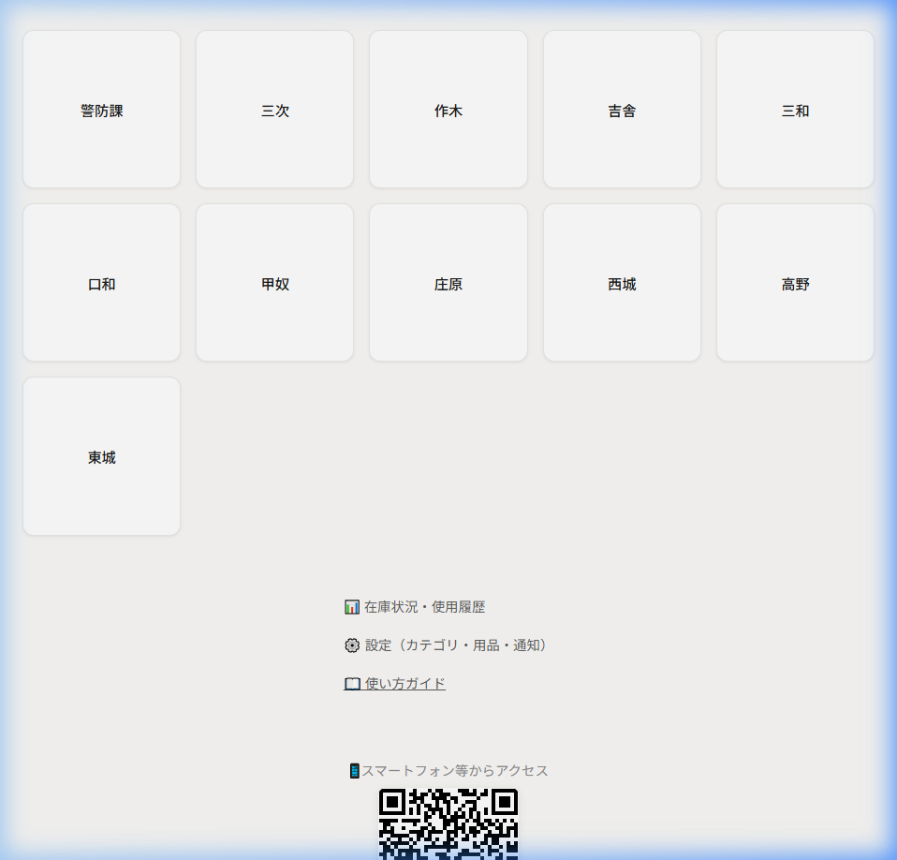
図1 ホーム画面：操作に迷わず目的の部署へアクセスできるシンプルなUI

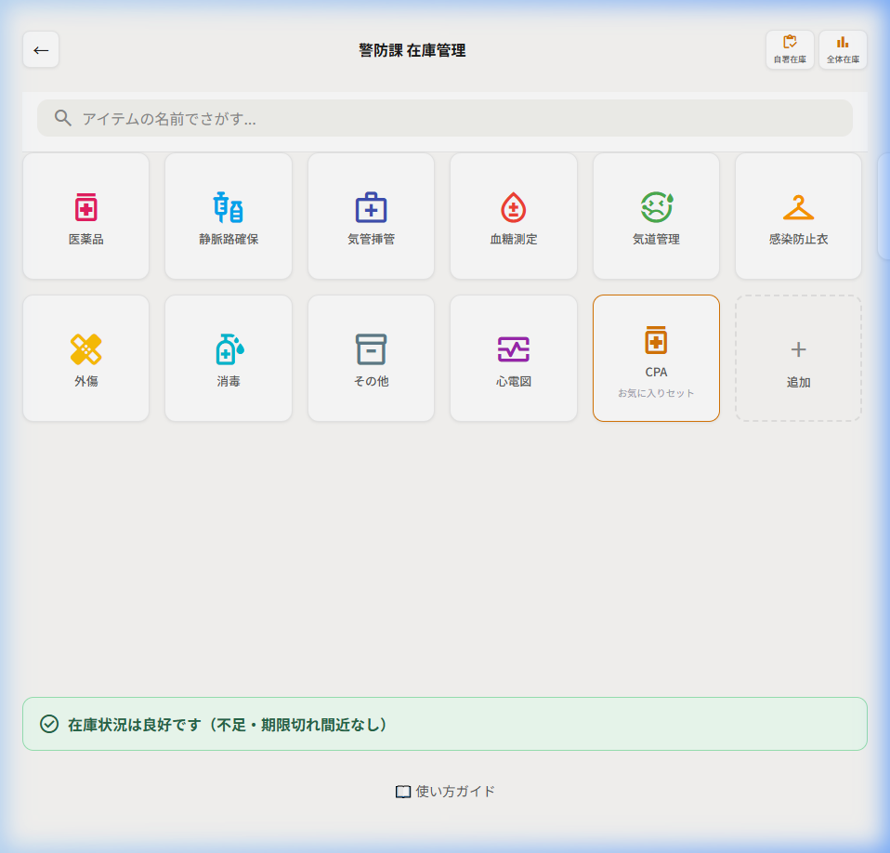
図2 ダッシュボード画面：カテゴリ別の直感的な在庫管理の入り口

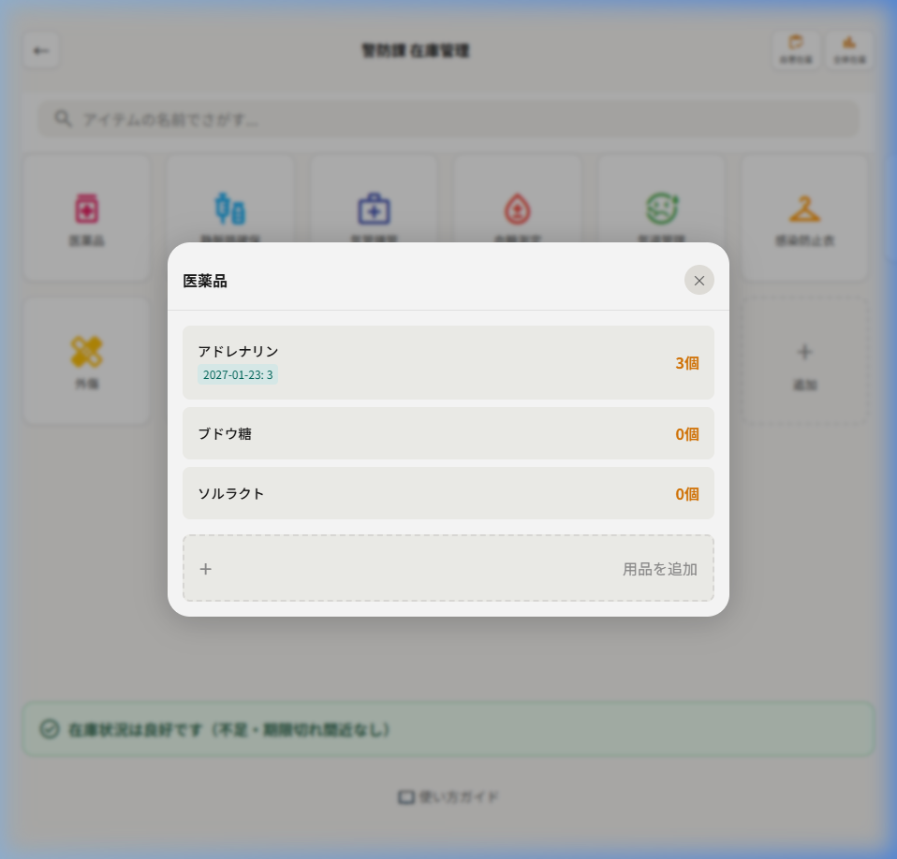
図3 物品一覧画面：アラートや期限ごとのロット管理状況をリアルタイムで把握できるリスト

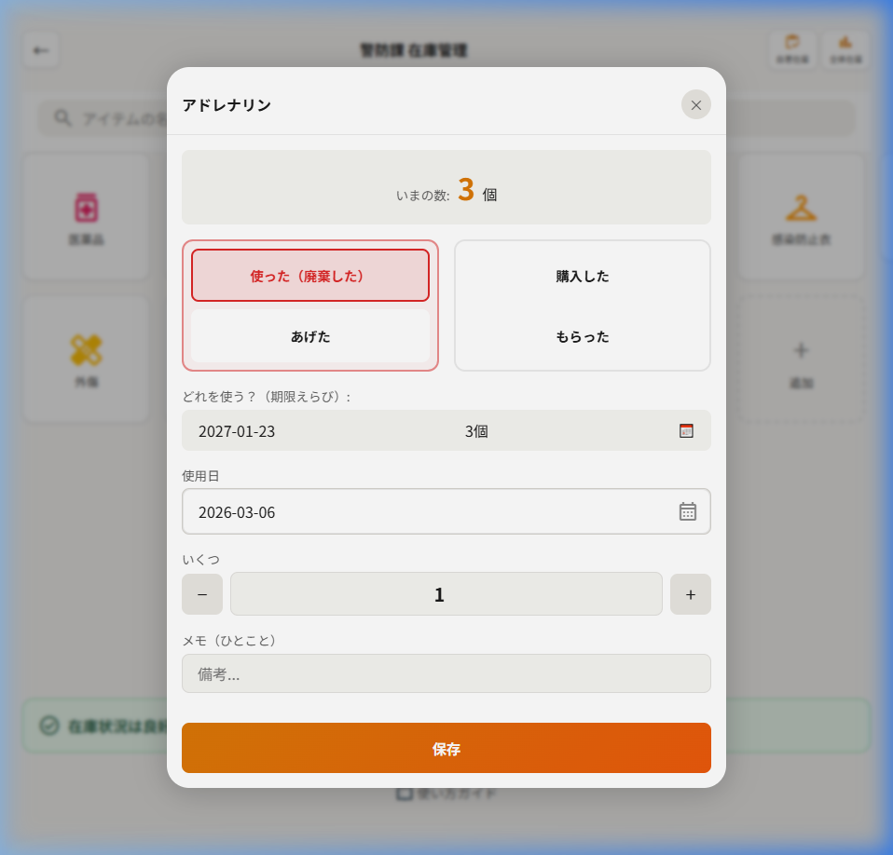
図4 取引（利用実績）入力画面：「あげる」「もらった」ボタンによる署所間融通の直感的一括入力

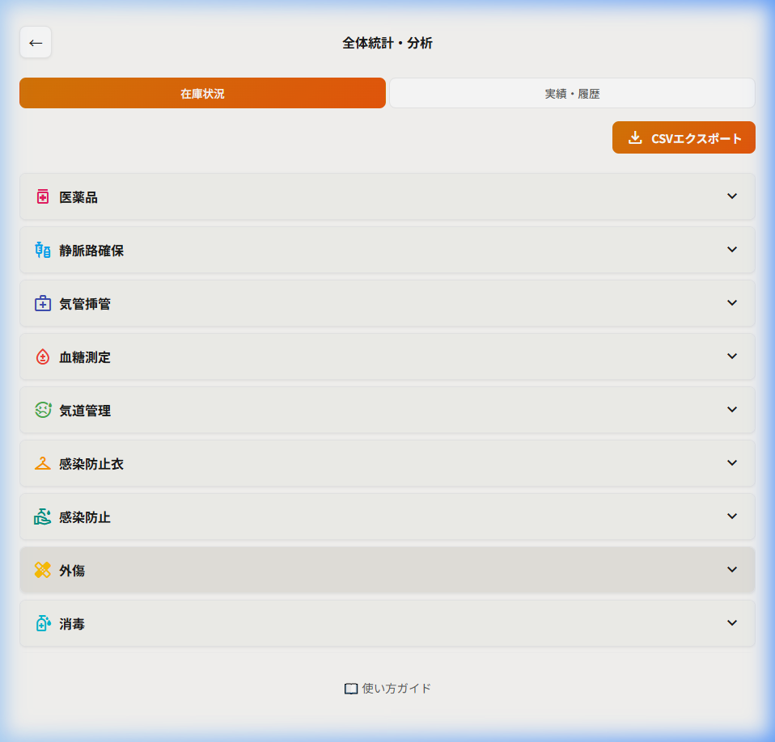
図5 全体統計・分析（在庫状況）：全署所の在庫状況を横断的に把握するマトリクス表示

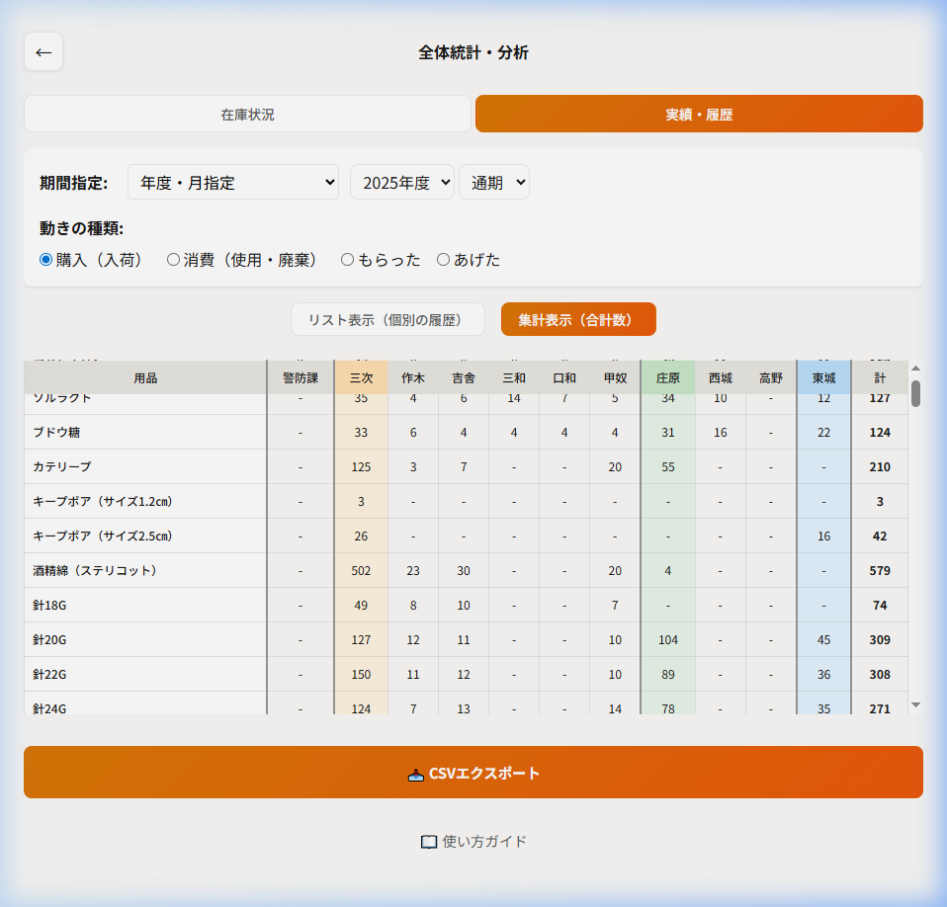
図6 全体統計・分析（実績・履歴）：期間や動きの種類（購入・消費等）で絞り込める高度な集計機能

このシステムの導入により、従来手作業で行っていた在庫帳簿の記入や集計といった事務作業が大幅に削減されるだけでなく、期限切れによる廃棄ロスや、在庫不足のリスクをプロアクティブに防ぐことが可能となった。

4. 考察

AI技術の進歩は、歴史的な観点で見れば「算盤から電卓、そしてPCへの変遷」と同義である。技術の進歩は常に人々の仕事の次元を上昇させてきた。現在、一部に散見されるAI利用に対する「手抜き」という旧弊な罪悪感は、早期に払拭されるべき急務である。AIは単なる省力化ツールではなく、我々を次の次元へ導く強力なパートナーであるという認識のアップデートが求められている。

とくに今回採用した「Vibe Coding」によるシステム開発は、知識領域においてAIの処理能力が人間の到底及ばぬ次元へと到達したことを証明している。結果として、人間がプログラミング言語などの「インプット型知識」を蓄えることの相対的価値は低下・希薄化していくことが予測される。

ここで重要となるのが、前述した個人の「我慢しない力」に基づく主観的な欲求である。現場特有の課題を正確に抽出し、AIに対する適切な指示（プロンプト）を通じて具体的な機能へと落とし込むアイデア・構想力こそが、AI時代における組織の競争力の源泉となる。

5. 結論

本プロジェクトを通じて、専門的なプログラミング技術を持たない現場職員であっても、「Google antigravity」等のAIアシスタントの支援を受けることで、自らの業務システムをフルスクラッチで内製し、長年の課題を打破することが可能であることが実証された。

これは単なる「一つの便利なアプリの完成」にとどまるものではない。現場発のデジタルトランスフォーメーション（DX）推進において、誰もがシステム開発の主体になれることを示した極めて重要なマイルストーンといえる。

6. 今後の展望

AIの更なる一般化は数年内に確実なものとなる。本取り組みは、この過渡期における第一歩に過ぎない。

膨大な知識処理と定型的業務をAIに完全委譲した先に出現するもの、それは「人間にしかできないこと」である。我々が真に向き合うべきは、単なる知識の蓄積ではなく、生み出された時間と労力を用いて「より純度の高い消防の仕事」を探求し、実践していくことである。次なる次元への移行期において、「消防人としてどうあるべきか」という根源的な問いに常に向き合い、職務を高度に昇華させていく時代の到来を確信している。

7. 謝辞

本稿の執筆および本システムの開発にあたり、日頃から現場の課題共有やシステムテストに協力してくれた同僚たちに深く感謝の意を表する。技術の進歩は目覚ましく、私たちが現在手にしている環境は先人たちの絶え間ない努力の結晶である。新たなテクノロジーを恐れず、しかし本質を見失うことなく、未来の消防業務のあり方を共に創造していく一助となれば幸いである。

8. 参考文献
(1) OpenAI, “ChatGPT”, https://chatgpt.com/ (参照 2026-02-27)
(2) Google, “Google Apps Script”, https://developers.google.com/apps-script (参照 2026-02-27)

